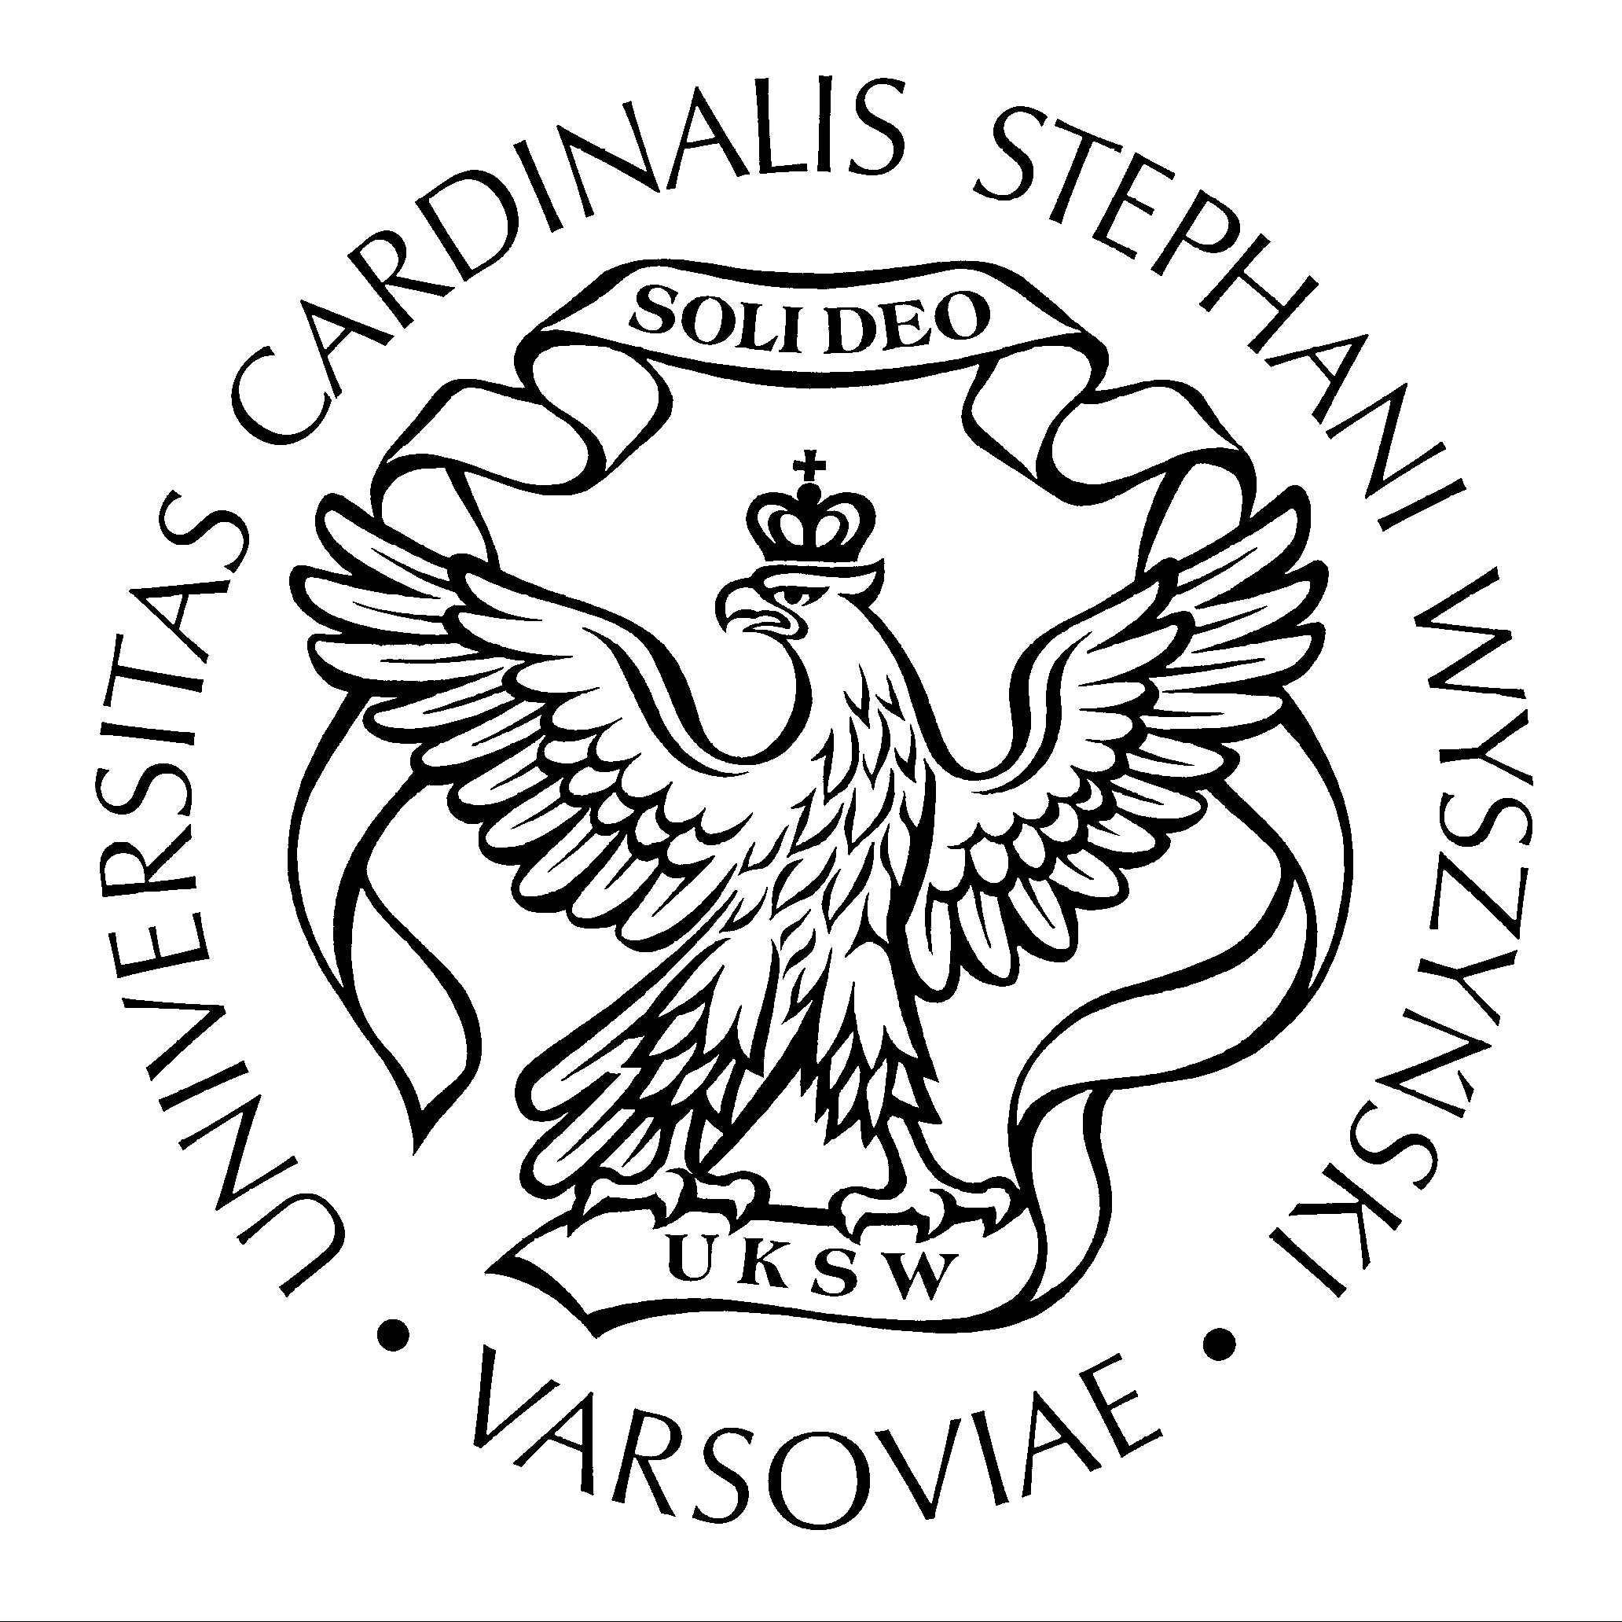
UNIWERSYTET KARDYNAŁA STEFANA WYSZYŃSKIEGO
W WARSZAWIE
WYDZIAŁ NAUK HUMANISTYCZNYCH
ul. Dewajtis 5, 01-815 Warszawa – tel. (48 22) 561 89 03; e-mail: wnh@uksw.edu.pl

Katedra Historii Języka Polskiego
Uniwersytetu Kardynała Stefana Wyszyńskiego w Warszawie
serdecznie zaprasza do udziału w III Ogólnopolskiej Konferencji Naukowej

KOMIZM HISTORYCZNY

Konferencja, która odbędzie się w dniach 24-25 października 2019 roku na Uniwersytecie Kardynała Stefana Wyszyńskiego w Warszawie przy ul. Dewajtis 5, jest adresowana przede wszystkim do językoznawców i literaturoznawców, a także do badaczy innych dyscyplin humanistycznych i społecznych, np. nauk o kulturze i religii czy filozofii.
Celem konferencji będzie pogłębianie zainteresowania komizmem w jego ujęciu historycznym, a także teorią i metodologią badań nad tym zjawiskiem w przeszłości.
Referentom proponujemy następujące kręgi tematyczne:
- teoria i metodologia badań nad komizmem historycznym w świetle współczesnej humorologii – propozycje i wyzwania,
- pole leksykalno-semantyczne komizmu w ujęciu diachronicznym,
- językowe, stylistyczne i gatunkowe przejawy komizmu w tekstach różnych epok
(do 1945 r.),
- konteksty humorystycznej komunikacji w przeszłości,
- ewolucja badań nad komizmem i jego formami do roku 1945.
Jesteśmy otwarci także na inne propozycje mieszczące się w obrębie badań nad komizmem historycznym. Zależy nam jednak, by przedmiotem refleksji były przede wszystkim teksty i język, a także teorie i pojęcia związane z tytułową tematyką. Językiem konferencyjnym jest język polski.
Opłata za udział w konferencji wynosi 400 zł i obejmuje koszt posiłków, przerw kawowych, materiałów promocyjnych oraz publikacji referatów w tomie pokonferencyjnym (po uzyskaniu pozytywnej recenzji). Wypełniony formularz zgłoszeniowy prosimy przesłać do 31 lipca 2019 r. na adres t.korpysz@uksw.edu.pl lub a.krasowska@uksw.edu.pl.

Z wyrazami szacunku
dr hab. Tomasz Korpysz, dr Anna Krasowska

